

INFORME DE RENDICIÓN DE CUENTAS
PERÍODO SEPTIEMBRE 2020 – AGOSTO 2021
(BORRADOR FINAL)

SAN SALVADOR, 08 SEPTIEMBRE DE 2021. –

INTRODUCCIÓN
El siguiente informe de rendición de cuentas contiene los resultados obtenidos en la gestión del Tribunal de Ética Gubernamental, durante el período del 1 de septiembre del año 2020 hasta el 31 de agosto del año 2021, en donde se presentan sistemáticamente todos los resultados que reflejan el decidido interés institucional por combatir las prácticas contrarias a la Ley de Ética Gubernamental.

En el funcionamiento institucional, todas las unidades organizativas ejecutan y desarrollan labores importantes para avanzar y fortalecer la cultura de la ética en la gestión pública, aún en condiciones emergentes y atípicas como las que nos presenta a diario la pandemia por COVID -19.

Nos hemos mantenido laborando, de acuerdo a las disposiciones gubernamentales, siendo coherentes con nuestra una estrategia preventiva contra el COVID-19 y la continuidad laboral, apoyamos el trabajo desde casa y extremamos las condiciones de bioseguridad e higiene ocupacional, para preservar a nuestro personal, a las personas usuarias y a nuestros visitantes, a fin de contribuir, desde nuestra área de trabajo, con la prevención de la pandemia, sin perder de vista nuestra misión de combatir cualquier acto contrario a la Ley de Ética Gubernamental.

El informe está diseñado para presentar los resultados de 4 ámbitos institucionales, los cuales se describen brevemente a lo largo del documento:

- GENERALIDADES DEL TRIBUNAL DE ÉTICA GUBERNAMENTAL Y LA GESTIÓN DEL PLENO: donde se exponen aspectos generales de la Institución; la labor estratégica y de dirección del Pleno en cuanto a la conducción institucional y su trabajo activo en todas las áreas y ámbitos institucionales; los resultados estratégicos y las proyecciones. También se incluyen las actividades relacionadas con la divulgación de información, campañas de sensibilización y de educación que realizan la Unidad de Comunicaciones, Oficialía de Acceso a la Información Pública y la Unidad de Asesoría Jurídica, en lo relativo a la gestión de las respuestas a consultas sobre la Ley y otras actividades sustantivas, que realiza en apoyo al Pleno y a la Institución.

- INFORMACIÓN DEL ÁMBITO DE LA GESTIÓN ADMINISTRATIVA Y FINANCIERA: en el cual se informa lo relativo a la gestión administrativa, financiera y de adquisiciones; también, se informa acerca de la gestión de control del uso de nuestros recursos, a fin de que demuestre el compromiso institucional por la transparencia, la rendición de cuentas y el uso eficiente de los recursos que utiliza Tribunal.

- INFORMACIÓN DEL ÁMBITO PREVENTIVO: donde pueden identificar los resultados de las actividades de capacitación y divulgación que ejecuta el Tribunal, con el propósito de fortalecer la cultura de la ética a nivel nacional, no solamente con las comisiones de ética, sino también, aquellas actividades orientadas a los servidores públicos y otros sectores importantes en El Salvador.

- INFORMACIÓN DEL ÁMBITO PUNITIVO: donde se identifican los resultados del esfuerzo por detectar e individualizar, combatir y sancionar las actividades contrarias a la Ley de Ética Gubernamental, en sus diversas formas.

V. FORTALECIMIENTO INSTITUCIONAL CON APOYO DE LA COOPERACIÓN EXTERNA: Donde se exponen las actividades y los resultados obtenidos con el apoyo de las Agencias Cooperantes, con los que nos apoyamos para seguir robusteciendo nuestra Institución.

INFORME

- GENERALIDADES DEL TRIBUNAL DE ÉTICA GUBERNAMENTAL Y LA GESTIÓN DEL PLENO:

- Generalidades del Tribunal de Ética Gubernamental:

Para dimensionar el trabajo y el tamaño institucional, es importante conocer el perfil institucional del Tribunal de Ética Gubernamental, ya que, con esta visión, reconoceremos la distribución de plazas por género y el nivel u orientación profesional. A continuación, un breve resumen de cómo está conformada la institución y su estructura organizativa:

El Tribunal de Ética Gubernamental está conformado por un total de 77 plazas ocupadas, de las cuales un 47% de las plazas estaban ocupadas por personal femenino; y, un 53% por personal masculino, proporción que se ha mantenido en rangos similares en los últimos años.

En cuanto a la distribución de plazas por su orientación profesional y actividad, actualmente las 77 plazas están distribuidas de la siguiente manera: 39 plazas son destinadas a profesionales del derecho, incluyendo actualmente a 5 Miembros del Pleno –respectivos por período- lo cual equivale al 46.75% del total de plazas. 26 plazas asignadas son ocupadas por profesionales en otra materia, lo cual equivale al 33.75%; y solamente 15 plazas utilizadas por colaboradores administrativos, lo cual equivale a 19.5% del total de plazas ocupadas en el período.
Respecto del organigrama, el Tribunal de Ética Gubernamental posee una estructura organizativa de 3 niveles organizacionales, moderna y apegada a los estándares gubernamentales. Dicha estructura organizativa fue aprobada en octubre del año 2020, al aprobar el Manual de Organización.
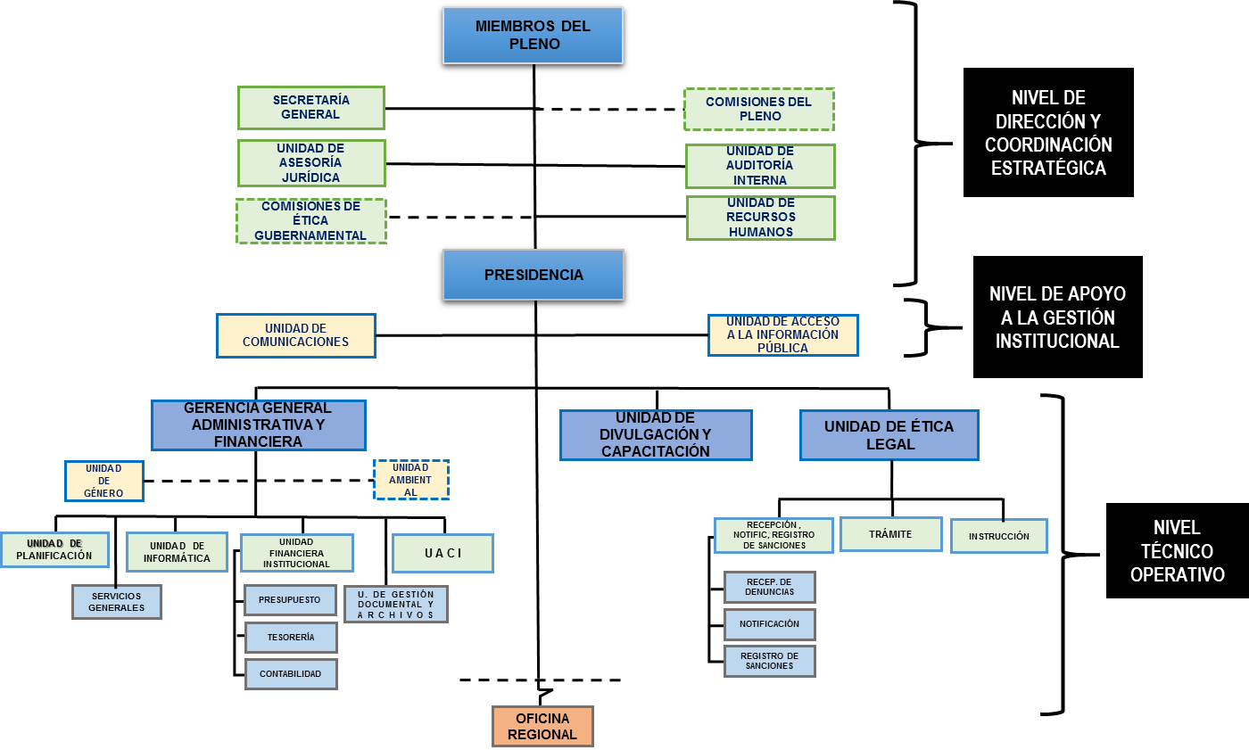

- Gestión del Pleno

- Gestión Administrativa:
Los Miembros del Pleno como cuerpo colegiado, tienen responsabilidad fundamental en la conducción institucional; por lo tanto, siendo la máxima autoridad del Tribunal de Ética Gubernamental, y de conformidad a lo dispuesto en la Ley de Ética Gubernamental han realizado, durante el período del 1 de septiembre de 2020 al 31 de agosto de 2021, un total de 80 sesiones sobre asuntos administrativos, emitiendo un total de 519 acuerdos, además, 55 reuniones de trabajo relativas a asuntos jurisdiccionales, suscribiendo un total de 1,856 resoluciones.
- Instrumentos Administrativos Aprobados por el Pleno:
Como parte de su labor o gestión administrativa, el Pleno también debe aprobar los instrumentos normativos y otros documentos necesarios para ejecutar una gestión técnica, operativa, administrativa y financiera, de forma responsable, racional y transparente. En tal sentido, durante el período que comprende este informe, se aprobó la siguiente normativa:
No. | NOMBRE DE LA NORMATIVA APROBADA | No. DE ACTA | No. DE PUNTO DE ACTA | No. DE ACUERDO | FECHA DE APROBACIÓN
1 | Plan de Reinserción Laboral Actualizado del Tribunal de Ética Gubernamental, en virtud de la Pandemia Covid-19. | 34 | 4 | 179 | 02/09/2020
2 | Proyecto del Plan Anual de Adquisiciones y Contrataciones 2021. | 39 | 5 | 206 | 30/09/2020
3 | Plan de Reinserción Laboral Actualizado del Tribunal de Ética Gubernamental, en virtud de la Pandemia COVID-19, noviembre 2020. | 45 | 8 | 242 | 04/11/2020
4 | Protocolo para la Aplicación del Régimen de Protección de Personas Denunciantes, Testigos u Otros Intervinientes en el Procedimiento Administrativo Sancionador del Tribunal de Ética Gubernamental. | 3 | 9 | 9 | 11/01/2021
5 | Normativa temporal del Tribunal de Ética Gubernamental para la prevención y actuación institucional ante la pandemia COVID-19 | 3 | 12 | 12 | 11/01/2021
6 | Programación de la Ejecución Presupuestaria (PEP) 2021. | 4 | 3 | 13 | 13/01/2021
7 | Índice de Información Reservada. | 4 | 8 | 18 | 13/01/2021
8 | Plan Anual Operativo del Tribunal de Ética Gubernamental 2021 | 6 | 12 | 41 | 27/01/2021
9 | Plan Anual de Adquisiciones y Contrataciones (PAAC), correspondiente al ejercicio fiscal 2021 | 6 | 12 | 41 | 27/01/2021
10 | Plan de Capacitación 2021 | 6 | 12 | 41 | 27/01/2021
11 | "Protocolo de Ejecución Administrativa de la Ley especial transitoria para contener la pandemia por la enfermedad COVID-19" | 7 | 3 | 43 | 2/02/2021
12 | Plan de Mantenimiento Preventivo y Correctivo de Equipo Informático 2021. | 12 | 9 | 75 | 19/02/2021
13 | Ley de Ética Gubernamental relacionada con precedentes del Tribunal de Ética Gubernamental y normativa aplicable. | 16 | 15 | 104 | 10/03/2021
14 | Plan de Mantenimiento Preventivo y Correctivo de Vehículos 2021. | 16 | 16.5 | 109 | 10/03/2021
15 | Plan de Mantenimiento Preventivo y Correctivo de Equipos, año 2021. | 16 | 16.6 | 110 | 10/03/2021
16 | Protocolo de Ejecución Administrativa de la Ley especial transitoria para contener la pandemia por la enfermedad COVID-19 (modificado) | 25 | 7.3 | 180 | 28/04/2021
17 | Plan Anual de Trabajo 2022 de la Unidad de Auditoría Interna. | 26 | 5 | 183 | 05/05/2021
18 | Reglamento de la Ley de Ética Gubernamental (actualizado). | 26 | 8 | 186 | 05/05/2021
19 | Manual de Recursos Humanos (modificado). | 27 | 7.2 | 194 | 12/05/2021
20 | Manual de Descripción de Puestos y Funciones (actualizado). | 29 | 3 | 199 | 19/05/2021
21 | "Protocolo de Ejecución Administrativa de la Ley especial transitoria para contener la pandemia por la enfermedad COVID-19" (modificado). | 31 | 3 | 222 | 31/05/2021
22 | Manual de Recursos Humanos. | 34Bis | 3 | 246Bis | 14/06/2021
23 | Protocolo Institucional de Comunicación Incluyente y No Sexista. | 38 | 9 | 256 | 23/06/2021
24 | Manual Maestro de Procedimientos Sustantivos del Tribunal de Ética Gubernamental (MAPRO) | 38 | 10 | 257 | 23/06/2021
25 | Actualización del Protocolo de Ejecución de la Ley Especial Transitoria para contener la pandemia por la enfermedad COVID-19. | 42 | 4 | 284 | 02/07/2021
26 | Aprobación y sustitución del Reglamento de la Ley de Ética Gubernamental (RELEG). | 46 | 3 | 306 | 15/07/2021
27 | Actualización del Protocolo de Ejecución Administrativa de la Ley Especial Transitoria para contener la pandemia por la enfermedad COVID-19. | 47 | 14.1 | 321 | 21/07/2021
28 | Guía de Organización del Archivo Institucional del Tribunal de Ética Gubernamental. | 48 | 9 | 334 | 28/07/2021
29 | Manual de Procesos para la Adquisición y Contratación de Obras, Bienes y Servicios. | 49 | 6 | 344 | 11/08/2021
30 | Protocolo para la Protección de Denunciantes y Testigos en el Procedimiento Administrativo Sancionador de la Ley de Ética Gubernamental. | 52 | 7 | 370 | 25/08/2021

- Gestión Estratégica del Pleno:
El Pleno del Tribunal de ética Gubernamental, no solamente conduce la gestión operativa del TEG, sino que también, realiza actividades de carácter estratégico institucional, con el objeto de mantener presencia y ejercer coordinación de ciertos temas de importancia institucional como lo son la integración de las Comisiones de Ética Gubernamental, la participación activa en eventos divulgativos y de coordinación interinstitucional, con el fin de marcar presencia en el ámbito de la ética en la función pública.

Juramentación de Miembros de Comisiones de Ética Gubernamental:
Una de las actividades estratégicas del Pleno del Tribunal de Ética Gubernamental es la integración de las Comisiones de ética Gubernamental y de los Comisionados de la Ética. Durante el período que comprende este Informe de Rendición de Cuentas, el Tribunal de Ética Gubernamental ha realizado 3 actos de juramentación, habiendo el Tribunal juramentado a un total de 72 servidores públicos como “Miembros de Comisiones de Ética” y “Comisionados de Ética”. Dicho acto, reviste un especial significado ya que en éste, los Miembros del Pleno exponen sus expectativas acerca del trabajo de las comisiones, y se brinda una breve charla inductiva, explicando las funciones y las responsabilidades del cargo. En el acto de juramentación, el Tribunal de Ética Gubernamental hace entrega de la credencial que los acredita como miembros de Comisiones de Ética Gubernamental y Comisionados de Ética.

JURAMENTACIONES 2021
Número de Juramentaciones | Fecha de realización | Número de personas juramentadas
Juramentación 1 | 19/03/2021 | 38
Juramentación 2 | 23/04/2021 | 13
Juramentación 3 | 14/07/2021 | 21
TOTAL |  | 72

(foto de Juramentaciones)
(foto de Juramentaciones)

(foto de Juramentaciones)
(foto de Juramentaciones)

Registro de Comisiones de Ética Gubernamental y Los Comisionados de la Ética
Como parte del control y coordinación estratégico que el Tribunal de Ética Gubernamental ejerce sobre las Comisiones de Ética Gubernamental (CEG) y Comisionados de Ética (CE), existe un Registro de Comisiones de Ética Gubernamental, que a la vez, tiene un apartado para el Registro de los Comisionados de Ética, mediante el cual se monitorea el movimiento y la composición de las mismas. Éste registro está diferenciado entre las comisiones de instituciones que pertenecen al gobierno central, las comisiones de las municipalidades y las instituciones y municipalidades que han sido exoneradas de conformar Comisiones de Ética Gubernamental.
De conformidad con los datos que posee el Registro de Comisiones de Ética Gubernamental, podemos mencionar lo siguiente:
Gobierno Central
- 37 instituciones que tienen completa su CEG (Con los 6 miembros)
- 35 instituciones funcionando de 1 a 5 miembros
- 17 instituciones que no tienen ningún miembro de Comisión, porque se les ha vencido el periodo y no han vuelto a nombrar o a elegir a nuevos miembros de CEG.

(Ver Anexo I. Registro de Comisiones de Ética Gubernamental/Gobierno Central).

Municipalidades
- 25 municipalidades que tienen completa su CEG (Con los 6 miembros)
- 109 municipalidades funcionando de 1 a 5 miembros
- 27 municipalidades que no tienen ninguno porque se les ha vencido el periodo y no han vuelto a nombrar o a elegir a nuevos miembros de CEG.

(Ver Anexo II. Registro de Comisiones de Ética Gubernamental/Municipalidades).

De conformidad a los datos que posee el apartado para el Registro de los Comisionados de Ética, podemos mencionar lo siguiente:

Gobierno Central
- 2 instituciones poseen Comisionados de Ética.
- 1 institución no tiene ningún Comisionado de Ética, porque se les ha vencido el periodo y no ha reportado la nómina de sus empleados para que el Tribunal proceda a nombrar a los nuevos Comisionados.

Municipalidades
- 59 municipalidades tienen los dos Comisionados de Ética.
- 34 municipalidades no tienen ningún Comisionado de Ética porque se les ha vencido el periodo y no han reportado la nómina de sus empleados para que el Tribunal proceda a nombrar a los nuevos Comisionados.

(Ver Anexo III. Apartado Registro de los Comisionados de Ética (Instituciones y municipalidades exoneradas de conformar Comisiones de Ética Gubernamental)
Las instituciones y/o municipalidades que no aparecen en los anexos I, II y III, nunca han conformado la Comisión de Ética Gubernamental, y tampoco han sido exoneradas de la obligación de conformarla para nombrar a sus respectivos Comisionados de Ética.

Alianzas Estratégicas Suscritas Durante el Período:

- El Tribunal de Ética Gubernamental y todos los partidos políticos contendientes firmaron el pasado 16 de diciembre de 2020 un “Pacto Ético Electoral 2021”. Con dicho pacto, los partidos políticos se comprometieron a llevar a cabo una campaña electoral apegada a los principios éticos y mandatos establecidos en la Ley de Ética Gubernamental (LEG). El Tribunal de Ética Gubernamental realiza esta actividad desde el año 2015, con lo que se busca promover dentro de la cultura partidaria los valores que fundamentan a la Constitución, tratados internacionales y leyes de la República, que reflejen el respeto de la dignidad de las personas.

- El día 8 de enero de 2021, el Tribunal de Ética Gubernamental suscribió una importante alianza estratégica con la Dirección General de Correos (Correos de El Salvador), dicha alianza es titulada “Convenio de Prestación de Servicios de Recolección y Distribución de Correspondencia entre el Tribunal de Ética Gubernamental y la Dirección General de Correos”, con el objeto de facilitar y agilizar el proceso de traslado y trámite de la correspondencia institucional.
(Foto de Convenio)
(Foto de Convenio)

Gira “Ética Móvil”:
Como parte de una nueva actividad estratégica de promoción para dar a conocer los mecanismos para interponer denuncias y avisos, el día 25 de agosto de 2021, el Tribunal de Ética Gubernamental (TEG) dio inicio a la gira denominada “Ética Móvil”, en la cual se visitará todo el territorio nacional, con el propósito de promover una cultura de denuncia, empoderando a la persona servidora pública y ciudadanía en general en contra de toda práctica de corrupción por medio de la activación de los mecanismos de denuncia.
La Gira “Ética Móvil” comenzó en las instalaciones del Ministerio de Educación, Ciencia y Tecnología (MINEDUCYT) en San Salvador, específicamente en la Plaza de las Banderas; donde el personal del TEG atendió a 500 personas servidoras públicas, aproximadamente, mientras se capacitaban, de manera virtual y por grupos, a más de 150 personas empleadas del Ministerio.
Uso de aplicación #AvisosTEG, maneras de activar los mecanismos de participación ciudadana, asesoría de cómo realizar avisos anónimos y denuncias, orientaciones sobre cumplimiento de los deberes y prohibiciones éticas, entre otros, fueron los temas que se abordaron tanto en la capacitación virtual, como en la atención personalizada en la unidad móvil.
A la actividad se hizo presente la señora Ministra de Educación de El Salvador, Carla Hananía de Varela, quien pudo comprobar el uso de la aplicación móvil del TEG y recibió información sobre el Protocolo de Protección de Testigos y Denunciantes de este Tribunal.
La apuesta con la implementación de esta gira es visitar las 14 sedes departamentales del MINEDUCYT y de la Procuraduría General de la República (PGR) en este 2021 y, posteriormente, incluir las 262 municipalidades y demás dependencias del Estado.
En la campaña, se brida información de interés para los servidores públicos utilizando tabletas electrónicas; también se proporcionan ejemplares de la Ley de Ética Gubernamental, trípticos, dípticos, libretas, lapiceros y cubos porta lápices, con el fin de fortalecer los conocimientos sobre la Ley de Ética Gubernamental y fomentar la denuncia.

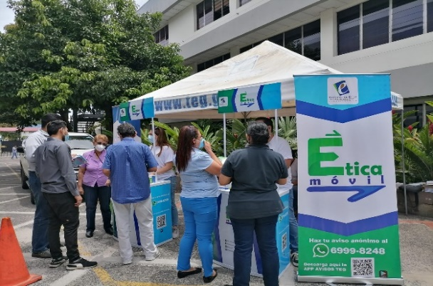
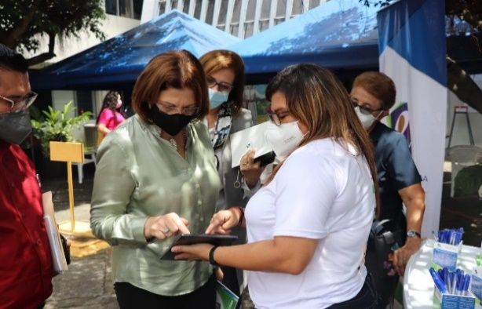
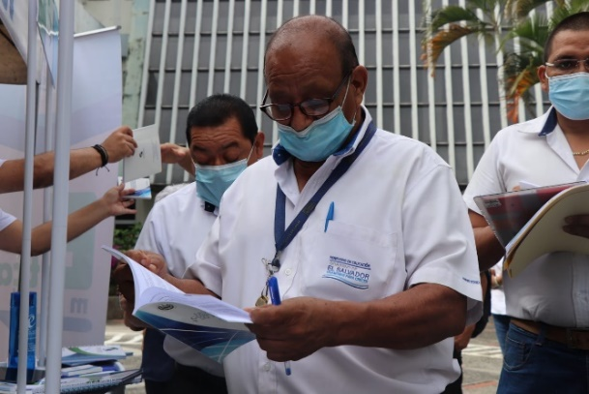

Conmemoración de Aniversario No. 15 del Tribunal de Ética Gubernamental
El Pleno del Tribunal de Ética Gubernamental, conmemoró el 15 aniversario del Tribunal de Ética Gubernamental, el día 18 de mayo de 2021, con un acto especial transmitido a través de las redes sociales del Tribunal, donde además de exponer temas relevantes para la Institución, se hizo reconocimiento especial a la Agencia de los Estados Unidos para el Desarrollo Internacional (USAID), al Proyecto Pro Integridad Pública de dicha agencia de cooperación.
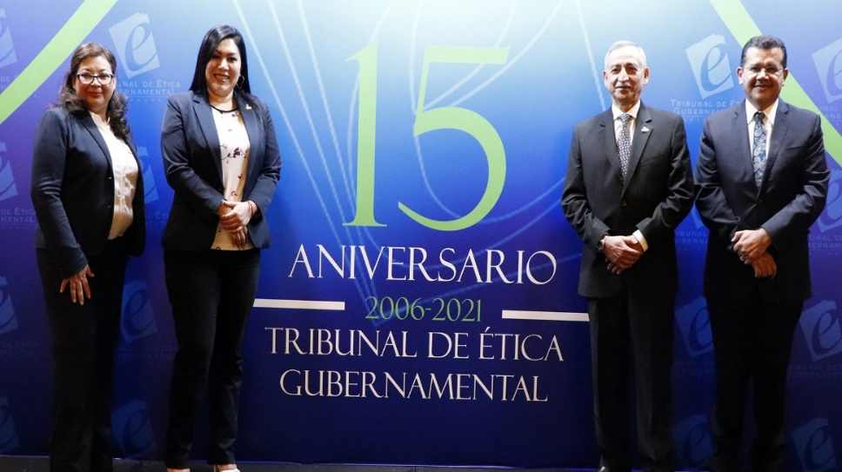

Los Miembros del Pleno en el acto de celebración del 15 aniversario del Tribunal. (18 de mayo de 2021)
- Información de Acceso a la Información Pública:
La Ley de Acceso a la Información Pública (LAIP), por un lado, facilita a toda persona el derecho de acceso a la información pública mediante procedimientos sencillos y expeditos; por otra parte, propicia la transparencia de la gestión pública mediante la difusión de información que generen los entes obligados. En ese sentido, en este apartado del informe se presentan los principales resultados del qué hacer de la Unidad de Acceso a la Información Pública (UAIP) de este Tribunal para el periodo del 01 de septiembre de 2020 al 31 de agosto de 2021.
- Trámite de acceso a la información

Se tramitaron y respondieron 83 solicitudes de información y de datos personales, totalizando la cantidad de 309 requerimientos atendidos.

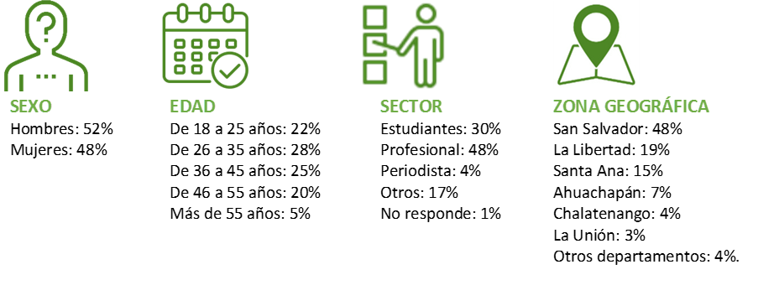

¿Cuáles fueron los resultados?

En primer lugar, se identifica que son mayoría (240) aquellos requerimientos se obtienen resultados favorables en trámites de datos personales (16 requerimientos) y donde se concede la información solicitada (215 requerimientos públicos, 4 requerimientos entregados en versión pública y 5 trámites donde la información ya estaba disponible al público y se indicó a la persona solicitante el lugar exacto donde se puede consultar).
En segundo lugar, se identificó una minoría de casos donde la información fue denegada por diversas razones: En dos requerimientos se declaró inexistente la información; otro requerimiento se denegó porque, al momento de la solicitud, la información requerida correspondía a procedimientos administrativos sancionatorios que se encontraban en trámite; por lo que estaban clasificados como información reservada. Otro requerimiento no fue atendido en correspondencia con la jurisprudencia de la Sala de lo Constitucional emitida en el proceso de amparo 713-2015 en fecha 23/X/2017. Finalmente, se contabilizan una solicitud - con 15 requerimientos - donde se denegó la supresión de datos personales, de acuerdo a lo establecido en el artículo 36 de la LAIP.
Finalmente, se reconocen 22 requerimientos cuya tramitación no era competencia de esta institución, por lo que se derivó a la institución correspondiente; y 28 requerimientos que no fueron subsanados por los solicitantes, por lo que el trámite no se concluyó.

¿En cuánto tiempo se resolvieron los trámites de la LAIP?
De acuerdo a lo contemplado en el artículo 71 de la LAIP, el plazo ordinario para responder las solicitudes de información es de 10 días hábiles, sin embargo se establecen situaciones excepcionales que posibilitan una ampliación de plazo. Por otra parte, el artículo 36 determina los plazos para los trámites de solicitudes de datos personales.
 | Tipos de plazo | Total de trámites | % en relación al total de solicitudes | Promedio de respuesta por tipo de plazo | Máximo de respuesta
1 | Solicitudes de plazo ordinario (Información menor a 5 años) y solicitudes de datos personales (Literal a, b y c artículo 36 LAIP) | 69 | 83.2% | 4 días | 10 días
2 | Solicitudes con ampliación por complejidad (Información menor a 5 años) | 6 | 7.2% | 12 días | 15 días
3 | Solicitudes con información solicitada más de 5 años | 4 | 4.8% | 7 días | 20 días
4 | Solicitudes de datos personales (Literal d, artículo 36 LAIP) | 4 | 4.8% | 22 días | 30 días
 | Total de trámites | 83 | 100%

De manera eficiente, el Tribunal está resolviendo 8 de cada 10 solicitudes de acceso a la información y datos personales en menos de la mitad del plazo establecido, es decir, 4 días hábiles.

- ACTUALIZACIÓN DE INFORMACIÓN

Desde enero 2021, la UAIP del TEG está actualizando información oficiosa de manera mensual en la mayoría de los estándares; entre ellos resoluciones de solicitudes de información, contrataciones y adquisiciones, ejecución presupuestaria, informe de cumplimiento del PAO, resoluciones ejecutoriadas, entre otros.

El portal de transparencia en cifras
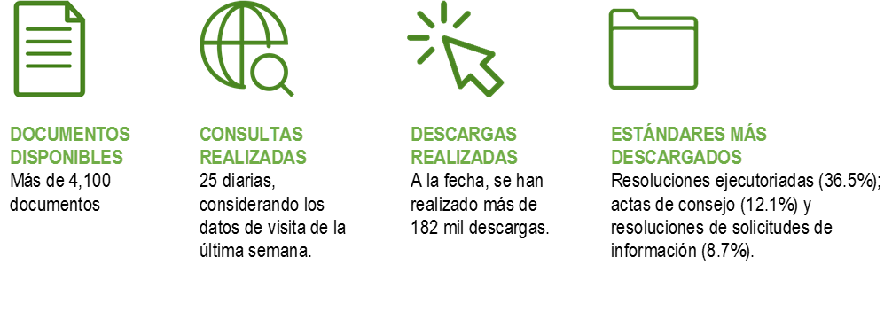

Adicionalmente, se está poniendo a disposición del público el registro de personas sancionadas, el registro de comisiones y comisionados de ética, el registro de consultas en aplicación de los Art. 20 letra d) de la Ley de Ética Gubernamental y arts. 61 a 67 del Reglamento de la Ley. Lo anterior, de forma actualizada y en formato de datos abiertos para que la población pueda reutilizar la información oficial disponible.

- Buscador de resoluciones
El sistema de gestión de resoluciones es una herramienta que permite a la ciudadanía el acceso fácil e inmediato a resoluciones de los procedimientos administrativos sancionatorios emitidas por el Tribunal.

¿Qué información se encuentra disponible en el buscador de resoluciones?
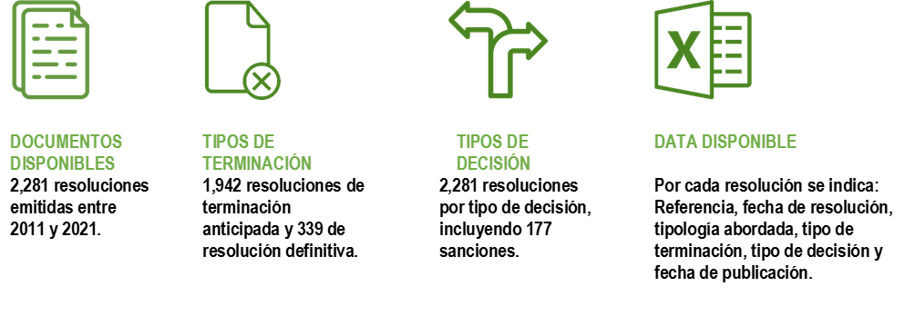
En forma compatible con el alcance de la Política de Integridad y Gobierno Abierto, el TEG pone a disposición del público la posibilidad de realizar diversas descargas en formato Excel de la data generada a partir de los filtros seleccionados en cada búsqueda avanzada. La plataforma es actualizada por la Unidad de Acceso a la Información Pública, posterior a la entrega de las resoluciones ya notificadas por la Unidad de Ética Legal. A continuación se presenta el resumen del estado actual del sitio web del buscador de resoluciones del TEG:

Tipo de terminación | Tipo de decisión | Año de emisión de la resolución |  |  |  |  |  |  |  |  |  |  | Total por tipo de decisión
Tipo de terminación | Tipo de decisión | 11 | 12 | 13 | 14 | 15 | 16 | 17 | 18 | 19 | 20 | 21 | Total por tipo de decisión
Resolución anormal – anticipada (1,927) | Desistimiento | - | 1 | - | 1 | - | - | - | - | - | - | - | 2
Resolución anormal – anticipada (1,927) | Caducidad | - | - | - | - | - | - | - | - | 28 | - | 2 | 30
Resolución anormal – anticipada (1,927) | Improcedente | 1 | 4 | 62 | 30 | 36 | 81 | 48 | 164 | 110 | 114 | 69 | 719
Resolución anormal – anticipada (1,927) | Inadmisible | - | 1 | 13 | 2 | 7 | 5 | 14 | 26 | 16 | 29 | 23 | 136
Resolución anormal – anticipada (1,927) | Sin lugar a la apertura del procedimiento | - | - | 28 | 16 | 36 | 53 | 22 | 75 | 159 | 165 | 208 | 762
Resolución anormal – anticipada (1,927) | Sobreseimiento | - | - | 5 | 4 | 8 | 6 | 15 | 49 | 79 | 42 | 85 | 293
Resolución definitiva (338) | No sanciona | - | 3 | 13 | 31 | 22 | 38 | 6 | 15 | 15 | 6 | 14 | 162
Resolución definitiva (338) | Sanciona | - | 2 | 6 | 20 | 26 | 27 | 17 | 24 | 27 | 27 | 0 | 177
 | Total por año | 1 | 11 | 127 | 104 | 135 | 210 | 122 | 353 | 434 | 383 | 401 | 2,281

Nota: Datos actualizados hasta notificaciones realizadas el 26 de agosto 2021.
- Gestión de la Unidad de Asesoría Jurídica en apoyo a las actividades institucionales:
Entre las principales acciones de la UAJ se encuentran las de asesorar, representar y apoyar al Pleno del TEG, para el correcto ejercicio de las atribuciones y funciones que le confiere la Ley de Ética Gubernamental; así, en cumplimiento a las designaciones de dicho ente, participa activamente en la realización de actividades jurídico-administrativa que son estratégicas para el cumplimiento de los objetivos y fines del TEG.
- Apoyo a actividades institucionales
- Ha participado en la elaboración y discusión de los primeros artículos del proyecto de Reglamento Interno de Trabajo del TEG, para lo cual se han llevado a cabo jornadas de trabajo presencial con los Miembros del Pleno y se ha permitido la participación de diferentes actores institucionales como el Comité de Integridad y Gobierno Abierto, y la Unidad de Género. Dicho documento todavía se encuentra en fase de elaboración y discusión.
- Ha brindado 21 opiniones jurídicas, en las que se manifestado la posición jurídica de dicha unidad organizativa a los Miembros del Pleno, sobre diferentes tópicos de índole administrativo; entre los que destacan temas de contrataciones de personal, procedimientos disciplinarios, entrega de información, procedimientos de compras públicas, entre otros.
- Participó activamente en el desarrollo del acto de suscripción del Pacto Ético Electoral de los Partidos Políticos, llevado a cabo el día 16 de diciembre de 2020, al cual acudieron representantes de los partidos políticos contendientes en los comicios electorales del año 2021, ante la presencia de los Miembros del Pleno del TEG y de diferentes actores de la sociedad civil organizada.
- La UAJ participó en la fase de consulta ciudadana sobre el nuevo Reglamento de la Ley de Ética Gubernamental, en el que se propuso la adopción de figuras jurídicas, de acuerdo con lo establecido en la Ley de Procedimientos Administrativos, con el fin de contar con un documento normativo acorde a las nuevas disposiciones jurídicas. A dicha labor se sumó la Asistente de Presidencia, con quien se expuso al Pleno las diferentes sugerencias propuestas en una matriz elaborada para ese propósito.
- En el contexto de la Pandemia por COVID 19 y con el propósito de regular las actuaciones de los servidores públicos del TEG y establecer las medidas institucionales para prevenir contagios por dicha enfermedad, la UAJ ha participado en la elaboración y revisión de los siguientes documentos normativos.
Periodo | Documento normativo | Objetivo general
En los meses de septiembre y noviembre de 2020 | Revisión de los planes de reinserción laboral actualizado del TEG en virtud de la Pandemia por COVID 19 | “Establecimiento de un plan de reinserción laboral actualizado del personal del Tribunal de Ética Gubernamental (…), respetando las medidas de distanciamiento social, previniendo y mitigando la transmisión del COVID 19, dentro de las instalaciones
En el mes de enero de 2021 | Elaboración de la Normativa temporal del TEG, para la prevención y actuación institucional frente al COVID-19 | “…[G]arantizar los derechos fundamentales a la vida, salud e integridad física del personal del TEG, de sus usuarios y contratistas, a través de la adopción de medidas preventivas institucionales que permitan evitar el contagio de COVID-19 y dar seguimiento a su eficaz cumplimiento” (Art.2)
En los meses de febrero y junio de 2021 | Elaboración y revisión del Protocolo de Ejecución Administrativa de la Ley Especial Transitoria para Contener la Pandemia por la Enfermedad COVID 19 | “…[G]arantizar los derechos fundamentales a la vida, salud e integridad física del personal del TEG, de sus usuarios y contratistas, a través de la implementación de la “Ley especial transitoria para contener la pandemia por la enfermedad COVID 19”, así como de otras medidas institucionales que permitan complementar la actividad de prevención para evitar el contagio de dicho virus”. (Art.2)
En el mes de julio de 2021 | Redacción e incorporación de modificaciones al “Protocolo de Ejecución Administrativa de la Ley Transitoria para contener la Pandemia por la Enfermedad COVID 19”.

- Consultas legales de la ciudadanía
La UAJ también tiene la función de gestionar los pronunciamientos del Pleno del Tribunal, ante las consultas legales que la ciudadanía realiza sobre la aplicación de la LEG y el RLEG. En tal sentido, es la encargada de elaborar los proyectos de respuesta y de registrar las consideraciones finales que dicho ente realiza.
Así, de conformidad con la facultad consultiva del TEG, contenida en el artículo 20 letra b) de la LEG; en el período informado se ha dado respuesta a un total de 22 respuestas a consultas legales, todas las cuales fueron comunicadas dentro del plazo reglamentario definido para ello.
Consultas por sexo |  |  |  | Disposiciones jurídicas más consultadas
 | Año 2020 | Año 2021 |  | - Artículo 5 letras a) y c).  - Artículo 6 letras c), d), e) y h).  - Artículo 20.  - Artículo 24.  - Artículo 25.
Mujer | 2 | 5
Hombre | 2 | 13
Total | 4 | 18

Aunado a lo anterior, se establecieron criterios sobre la aplicación de la LEG, respecto de algunas normas de carácter constitucional y convencional, sobre temas como los Códigos de Ética o los regímenes disciplinarios internos en las instituciones públicas.

C. Representación en procesos judiciales
La UAJ ha intervenido en representación del TEG, en los diferentes procesos jurisdiccionales ante las honorables Sala de lo Constitucional y Sala de lo Contencioso Administrativo, ambas de la Corte Suprema de Justicia, y de los Juzgados y la Cámara de lo Contencioso Administrativo con sede en Santa Tecla. Así como, ante instancias administrativas como la Fiscalía General de la República y el Instituto de Acceso a la Información Pública.
En el periodo informado, la Apoderada General Judicial con Cláusulas Especiales del TEG, ha comparecido a 5 audiencias virtuales: 3 ante la Cámara de lo Contencioso Administrativo, 1 ante el Juez Segundo de lo Contencioso Administrativo y 1 ante el Instituto de Acceso a la Información Pública. También, a la fecha, se han presentado aproximadamente 38 escritos antes diferentes instancias judiciales y administrativas; entre los que destacan 2 avisos penales ante la Fiscalía General de la República, 2 contestaciones de demanda en el Juzgado Segundo de lo Contencioso Administrativo, 1 recurso de apelación ante la Cámara de lo Contencioso Administrativo y 2 informes de defensa en el Instituto de Acceso a la Información Pública. En el anexo IV del presente documento se expone un detalle mensual de las intervenciones realizadas en entes judiciales para el periodo reportado.

- INFORMACIÓN DEL AMBITO DE LA GESTIÓN ADMINISTRATIVA Y FINANCIERA:

- Información de la Gerencia General Administrativa y Financiera:
La Gerencia General Administrativa y Financiera, coordina las actividades que brindan soporte a la gestión Institucional; en tal sentido, el objetivo fundamental es apoyar en el cumplimiento de las metas y objetivos institucionales, implementando mecanismos de control que cumplan con los estándares de la gestión gubernamental, bajo las premisas de uso racional de los recursos. Para cumplir con lo anterior, se presentan los resultados de las gestiones siguientes:

- Información Financiera 2020:

De conformidad al período del informe, se presenta información financiera que comprende de septiembre a diciembre del año 2020.
El Tribunal de ética Gubernamental administra los fondos asignados, atendiendo a las premisas de racionalidad del gasto, economía, transparencia y eficiencia, con el propósito de aprovechar los recursos financieros institucionales, apegándose a la normativa que rige la gestión Gubernamental.

Ejecución Presupuestaria Septiembre – Diciembre 2020
Rubro | Descripción | Gestión  Administrativa |  | % | Gestión  Preventiva y Punitiva |  | % | Presupuesto  Institucional |  | %
Rubro | Descripción | Programado | Ejecutado |  | Programado | Ejecutado |  | Programado | Ejecutado
51 | Remuneraciones | 368,633.26 | 337,572.34 | 91.57 | 357,462.05 | 350,526.48 | 98.06 | 726,095.31 | 688,098.82 | 94.77
54 | Adquisiciones de Bienes y Servicios | 199,466.46 | 159,505.16 | 79.97 | 106,916.55 | 25,224.05 | 23.59 | 306,383.01 | 184,729.21 | 60.29
55 | Gastos Financieros y Otros | 166,665.12 | 91,452.55 | 54.87 | - | - | - | 166,665.12 | 91,452.55 | 54.87
61 | Inversiones en Activos Fijos | 1,950.00 | 1,850.00 | 94.87 | 45,651.25 | 33,818.31 | 74.08 | 47,601.25 | 35,668.31 | 74.93
 | Total | 736,714.84 | 590,380.05 | 80.14 | 510,029.85 | 409,568.84 | 80.30 | 1,246,744.69 | 999,948.89 | 80.20

Para verlo en forma más detallada, presentamos la gráfica siguiente:

Además, se expone el comportamiento de las remuneraciones, agrupado por áreas de trabajo durante el período de septiembre a diciembre de 2020:

Área de Trabajo | Monto  ($)
Remuneraciones UDICA | 74,798.10
Remuneraciones UEL | 274,496.58
Remuneraciones PLENO | 81,071.76
Remuneraciones Administrativa | 264,352.42

- Información Financiera 2021
La información financiera que se presenta a continuación, comprende el detalle del período de enero a agosto de 2021. EL detalle a continuación:

Rubro | Descripción | Gestión  Administrativa |  | % | Gestión  Preventiva y Punitiva |  | % | Presupuesto  Institucional |  | %
Rubro | Descripción | Programado | Ejecutado |  | Programado | Ejecutado |  | Programado | Ejecutado
51 | Remuneraciones | 661,597.32 | 592,971.23 | 89.63 | 652,925.00 | 627,693.46 | 96.14 | 1,314,522.32 | 1,220,664.69 | 92.86
54 | Adquisiciones de Bienes y Servicios | 351,080.24 | 259,842.88 | 74.01 | 93,215.67 | 25,134.40 | 26.96 | 444,295.91 | 284,977.28 | 64.14
55 | Gastos Financieros y Otros | 5,000.00 | 404.16 | 8.08 | - | - | - | 5,000.00 | 404.16 | 8.08
61 | Inversiones en Activos Fijos | 193,000.00 | 27,675.29 | 14.34 | 2,500.00 | 2,255.38 | 90.22 | 195,500.00 | 29,930.67 | 15.31
 | Total | 1,210,677.56 | 880,893.56 | 72.76 | 748,640.67 | 655,083.24 | 87.50 | 1,959,318.23 | 1,535,976.80 | 78.39

Para verlo en forma más detallada, presentamos la gráfica siguiente:

También, se expone el comportamiento de las remuneraciones, agrupado por áreas de trabajo durante el período de septiembre a diciembre de 2020:
Área de Trabajo | Monto  ($)
Remuneraciones UDICA | 131,057.04
Remuneraciones UEL | 488,244.72
Remuneraciones PLENO | 137,688.24
Remuneraciones Administrativa | 454,856.56

- Información de la gestión de adquisiciones:
AL igual que en la gestión financiera, las adquisiciones de bienes y servicios a favor del Tribunal de Ética Gubernamental se realiza atendiendo la normativa gubernamental, poniendo principalmente énfasis en las premisas de transparencia y eficiencia, con el fin de apoyar con las adquisiciones, para que se cumplan los objetivos institucionales
Procesos de adquisición y contratación de bienes y servicios, según el siguiente detalle:
PROCESOS | 1 DE SEPTIEMBRE AL 31 DICIEMBRE DE 2020 |  | I DE ENERO AL 31 DE AGOSTO DE 2021
PROCESOS | CANTIDAD | MONTO CONTRACTUAL | CANTIDAD | MONTO CONTRACTUAL
Procesos por libre gestión (órdenes de compra) | 49 | $ 94,248.89 | 69 | $ 132,297.27
Procesos por libre gestión (contratos) | 1 | $ 1,820.00 | 20 | $ 186,103.47
Procesos por medio de licitación Pública (contratos) | 2 | $ 91,325.55 | __________ | _____________
Modificativas a órdenes de compra (genera disminución monto contractual) | 3* | $ 918.50 | 1 | $ 130.00
Extinción de órdenes de compra | 2* | $ 1,267.60 | __________ | _____________
Modificaciones a contratos (genera incremento monto contractual) |  |  | 1 | $ 250.00
Modificaciones a contratos | __________ | _____________ | 4** | ____________
TOTAL |  | $ 187,394.44 |  | $ 318,520.74

* Las 3 modificaciones y 2 extinciones a órdenes de compra realizadas en el período reportado (1/09/2020 al 31/12/2020), no inciden en el monto contractual, debido a que las órdenes de compra corresponden al primer semestre del 2020, por tanto el incremento y/o disminución, está considerado en dicho semestre.
SEPTIEMBRE A DICIEMBRE DE 2020
*Monto PAAC | Monto contratado | % de la PAAC
$ 531,451.28 | $ 187,394.44 | 35%
** No incrementa el monto contractual, ya que se trata de devolución por exclusión de servicios y/o pago por inclusión de servicios con primas no devengadas y de devolución por parte de la contratista.

ENERO A AGOSTO DE 2021
*Monto PAAC | Monto contratado | % de la PAAC
$ 886,710.13 | $ 318,520.74 | 36%

*Según última modificación financiera (Ambos cuadros)

Graficamente el comportamiento de las adquisiciones, lo podemos observar en las siguientes gráficas:

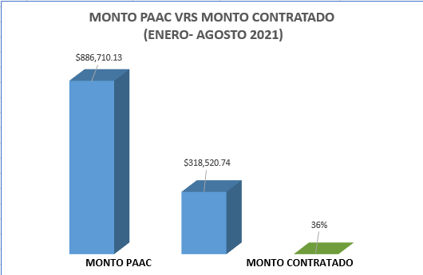
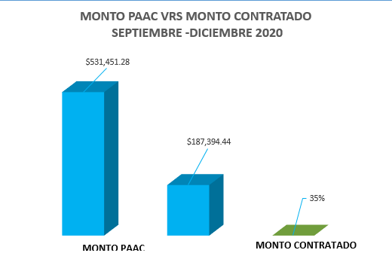
- Gestión de Género e Inclusión:
En cumplimiento al artículo 4 de La Ley de Igualdad, Equidad y Erradicación de la Discriminación contra las Mujeres (LIE) en el que, de acuerdo a sus competencias se deberán realizar acciones permanentes orientadas a eliminar comportamientos y funciones sociales discriminatorias, que la sociedad asigna a mujeres y hombres respectivamente, a fin de lograr la igualdad de mujeres y hombres, y a las funciones dadas a la Unidad de Género, se han desarrollado las siguientes actividades en el período de rendición de cuentas, del 1 de septiembre de 2020 al 31 de agosto de 2021.
Facilitación de Procesos de Sensibilización, Capacitación y Formación del Personal Institucional y Sociedad Civil Sobre Temas de Género

En el marco del 25 de noviembre de 2020, día internacional de la eliminación de la violencia contra las mujeres y día nacional de los Derechos de las Mujeres, la licenciada Rosario Anaya de Barillas, brindo un webinar sobre el tema “Previniendo el acoso sexual en el trabajo” organizado por la Universidad Gerardo Barrios, el cual conto con la participación del alumnado de la Universidad y personal del Tribunal de Ética Gubernamental.

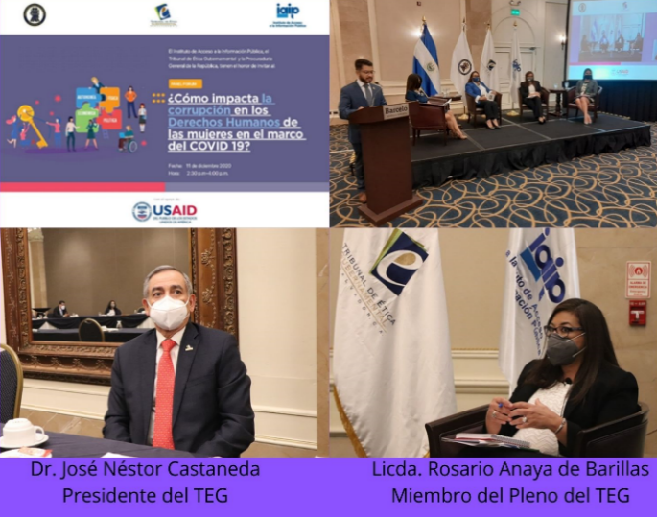
En el Día Internacional de Lucha contra la Corrupción, el día 11 de diciembre de 2020, la Licda. Rosario Anaya de Barillas, participó en evento virtual sobre ¿Cómo impacta la corrupción en los Derechos Humanos de las mujeres en el marco del COVID-19?, evento transmitido por las plataformas de Facebook y YouTube del TEG y de las diferentes instituciones del panel: Procuraduría General de la Republica, Tribunal de Ética Gubernamental y el Instituto de Acceso a la Información Pública

Clausura del curso básico en Derechos Humanos, y primer Diplomado en Derechos Humanos, Discapacidad, Participación Ciudadana y Humanización.

El 18 de diciembre de 2020, en presencia de Miembros del Pleno del TEG, la Procuraduría para la Defensa de los Derechos Humanos, a través de la Escuela de Derechos Humanos, realizo la clausura del curso básico en Derechos Humanos, con una duración de 20 horas presenciales, desarrollados los días 9 y 16 de agosto, 18 y 27de septiembre de 2019. Así también el Diplomado en Derechos Humanos, Discapacidad, Participación Ciudadana y Humanización, con una duración de 80 horas, en fechas 11 y 18 de octubre; 8 y 15 de noviembre; 6 y 20 de diciembre de 2019; 17 y 24 de enero; 14 y 21 de febrero de 2020. Destacando la graduación de 9 mujeres y 11 hombres, entre jefaturas y personal que atiende al público visitante.
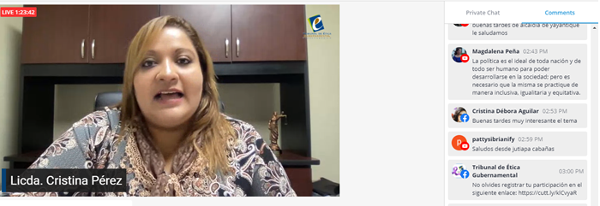
Evento desarrollado el 8 de marzo de 2021, conmemoración del día internacional de la mujer y día nacional de los derechos de las mujeres, modalidad virtual, el cual tuvo la asistencia de mujeres del Tribunal de Ética Gubernamental, de las Comisiones de Ética Gubernamental y de la sociedad civil, en la cual se abordó la temática “Rol de las mujeres frente a la transparencia y lucha contra la corrupción”, con la ponencia de la ex comisionada Presidenta suplente del Instituto de Acceso a la Información Pública. El cual fue transmitido por las redes sociales del TEG.
Sensibilización en Temas de Género
Con el uso de las Tecnologías de Información y Comunicación (TICs), se han utilizado las diferentes plataformas informáticas para dar a conocer información relativa a derechos fundamentales, información sobre acoso laboral y sexual, estereotipos basados en género, entre otros.
- 31 mensajes vía correo electrónico
- 15 invitaciones a webinar sobre temas de derechos de la mujer
- 2 invitaciones a obras de teatro relativas a la violencia contra las mujeres
- 1 foro virtual sobre derechos fundamentales de la mujer
- 3 cartillas de salud mental
- 6 Cursos virtuales brindados por ISDEMU: ABC de la Igualdad Sustantiva, ABC de las Masculinidades y ABC Vida Libre de Violencia.
- 1 mini campaña institucional denominada “Mi papá me cuida” en los cuales se abordan diferentes estereotipos basados en el género.

Comité de Género Institucional
- En sesión del Pleno del 24 de marzo de 2021, se renovó el Comité de Género Institucional siguiendo los pasos metodológicos para conformarlo, en armonía con la Ley de Igualdad, Equidad y Erradicación de la Discriminación contra las Mujeres (LIE).

- Acuerdo N.° 242-TEG-2021 de fecha 9 de junio de 2021, aprobó el Reglamento del Comité de Género Institucional, el cual será aplicado por dicho Comité y el cumplimiento de sus normas incluye a todo el personal de la institución.

- Julio de 2021, se realiza un segundo diagnóstico de género, con participación del 91% de la planta del personal.

- Julio de 2021, jornada de capacitación dirigida a Gerencia, Jefaturas e integrantes del Comité de Género sobre “Transversalidad del principio de igualdad y no discriminación en la gestión institucional”, impartida por especialista de ISDEMU.

- Agosto de 2021. Jornada de capacitación dirigida a Gerencia, Jefaturas e integrantes del Comité de Género sobre “Formulación de metas e indicadores de género en el quehacer institucional”, impartida por especialista de ISDEMU

- Gestión Informática
El objetivo fundamental de la Unidad de Informática, es brindar asistencia técnica y apoyo informático a todas las áreas del Tribunal de Ética Gubernamental, adhiriendo tecnología innovadora para todos los usuarios que se encuentran dentro de la infraestructura informática, bajo la modalidad de la herramienta “Office 365”, con la cual se permite acceder a servicios de seguridad y respaldo en la nube, mejorando la comunicación entre los usuarios y agilizando el acceso remoto a los archivos particulares de cada usuario.
Durante el período de septiembre de 2020 a agosto de 2021, la Unidad de Informática ha trabajado en apoyo a la gestión Institucional en lo siguiente:
- Ampliación del Servicio de Internet para Ampliar el Ancho de Banda Informático Institucional: Este proyecto data desde el 1 de enero de 2021, ya que se ha venido ejecutando por etapas: i) La primera que consistió en aumentar el ancho de banda existente, con los aparatos de comunicación inalámbrica antiguos, generando mayor fluidez de comunicaciones durante el mes de enero 2021. (El costo de la ampliación del ancho de banda fue de $ 2,615.00). ii) La siguiente etapa, ejecutada en marzo de 2021, consistió en la adquisición e instalación de 5 “Acces Point”, de última generación, con administración en la nube, que mejoraron la conectividad. (El costo de esta etapa fue de $3,900.00); iii) La tercera etapa, desarrollada en mayo de 2021, consistió en la actualización del sistema operativo de servidores físicos y máquinas virtuales, a fin de integrarse en un 100% con los servicios de la nube.(El costo fue de $ 8,200.00)

- Diagnóstico Institucional de Infraestructura Informáticas para Renovar los Equipos: De conformidad al Plan Estratégico de TIC’s y a la disponibilidad presupuestaria, se determinó la necesidad de reemplazar los equipos informáticos cuyo sistema operativo de funcionamiento es de “Windows XP” y “Windows 7”, ya la empresa que provee esos sistemas operativos ha anunciado su obsolescencia, razón por la cual se han adquirido 13 PC y 7 Laptops, con tecnología que puede tener mejor acceso e integración con los servicios de la “Nube”. El proyecto ha continuado en su segunda etapa, adjudicando la adquisición de 38 nuevas PC y 7 Laptops, para garantizar que todos los usuarios del Tribunal, posean equipos de última tecnología. (El costo de esta actividad es de $ 61,876.00).

- Soporte Técnico: La Unidad de Informática asiste al todas las unidades organizativas del Tribunal de Ética Gubernamental, en los ámbitos preventivo y correctivo; para tal efecto, se cumple un plan de mantenimiento que permite mantener en funcionamiento y alargar la vida útil de los equipos informáticos institucionales de la Oficina Central y de la Oficina Regional; asimismo, se brinda soporte correctivo, superando las fallas reportadas en un 100%, de forma mensual.

- Gestión Documental y Archivo
En el cumplimiento de la Ley de Acceso a la Información Pública (LAIP) y los lineamientos relacionados con la gestión documental y archivos, la Unidad de Gestión Documental y Archivo UGDA) continúa con la ejecución de diferentes actividades para implementar el Sistema Institucional de Gestión Documental y Archivos (SIGDA), logrando para el presente informe de rendición los siguientes resultados:
- Organización del fondo documental, que consiste en la clasificación y resguardo de documentos concernientes a procesos de investigación correspondiente a los años 2017, 2018, 2019 y 2020.

- Se han recibido transferencias de documentos al archivo central de las unidades organizativas siguientes: Unidad de Ética Legal (21 transferencias), Unidad de Asesoría Jurídica (4 transferencias), Gerencia General Administrativa Financiera (1 transferencia) y miembro del Pleno (1 transferencia).

- Capacitación al personal de la Unidad para el fortalecimiento de sus competencias. El personal ha recibido capacitaciones en línea sobre implementación de sistemas de archivos, gestión documental, conservación de archivos, medidas de seguridad en los archivos ante la pandemia del COVID-19, protección de datos personales, datos abiertos, valoración documental, los cuales han sido impartido por el Instituto de Acceso a la Información Pública, el Archivo General de la Nación y otras instituciones en modalidad virtual.

- Evaluación extraordinaria del desempeño en cumplimiento de la LAIP en el contexto de la emergencia nacional por el COVID 19 en materia de gestión documental y archivos, realizado por el Instituto de Acceso a la Información. Hasta la fecha el Instituto no ha entregado la calificación sobre dicho proceso de evaluación.

- Actualización y aprobación de la Guía de Organización del Archivo Institucional del Tribunal 2021 (Quinta edición).

- Adquisición de mobiliario (estantes tipo Dexion) y cajas de cartón troqueladas para garantizar el resguardo de los documentos que se encuentran en el Archivo Central.

- Acondicionamiento del área del Archivo central, el cual consistió en la separación de las oficinas de la Unidad con el Archivo, dicha modificación fue realizada por medio del levantamiento de una pared de división con el fin de garantizar un mejor resguardo y seguridad de los documentos; además, para darle cumplimiento a una de las observaciones realizadas por el Instituto de Acceso a la Información Pública.

- Capacitación al personal de la institución para garantizar la implementación del Sistema Institucional de Gestión Documental y Archivos (SIGDA) en los diferentes archivos de las unidades organizativas. Se elaboró un plan de capacitación para las unidades organizativas y se diseñó e implementó de un curso virtual utilizando la plataforma Moodle. Se capacitaron a 30 personas.

- Gestión Ambiental
Dándole cumplimiento a la normativa y disposiciones sobre el tema del medio ambiente, la Unidad Ambiental, durante el período que comprende este informe de rendición de cuentas, se han realizado diferentes actividades de concientización ambiental a todo el personal del TEG, haciendo énfasis en la responsabilidad que todos los servidores públicos tienen con relación al cuidado del medio ambiente. A continuación se detallan las actividades:
- Monitoreo permanente en los contenedores de los desechos bioinfecciosos (mascarillas y guantes) para que se realice correctamente la separación por parte del personal. Asimismo se envían mensajes por correo electrónico para concientizar al personal sobre su uso.

  - Recolección y gestión para el descarte de 18 cartuchos de tinta vacíos (18 cartuchos de tóner) generados por equipos multifuncionales del TEG. Se gestionó con empresas proveedoras el retiro de este tipo de material con el fin de que realicen el tratamiento ambiental correspondiente exigido por el Ministerio de Medio Ambiente.

  - Como parte del Sistema Nacional de Medio Ambiente (SINAMA), se participó en el Taller de actualización y validación de lineamientos de reducción de plásticos de un solo uso, impartido por el Ministerio de Medioambiente y Recursos Naturales (MARN). En el referido taller se proporcionaron insumos para la elaboración de los lineamientos.

  - Envío de mensajes ambientales en fechas conmemorativas por medio del correo electrónico para hacer énfasis en la responsabilidad que todos los servidores públicos deben tener con relación al cuidado del medioambiente.

- Programa De Salud Mental

Como parte del ámbito de la seguridad y salud ocupacional, la Gerencia General Administrativa ha implementado un programa complementario aprobado por el Pleno, el cual se ejecuta de forma virtual, generalmente en horario de 2 a 4 pm, cuyo objetivo fundamental es la implementación de un programa de fortalecimiento a la salud mental de los empleados del Tribunal, de conformidad a lo que establece la Ley General de Prevención de Riesgos en los Lugares de trabajo: a la fecha se tienen programadas una serie de actividades con temas importantes, las cuales se han ejecutado de la siguiente manera:

TEMA DESARROLLADO | FECHA
COVID-19 “Medidas Preventivas” | 3 de marzo de 2021
Enfermedades comunes: “Problemas Gástricos” | 9 de abril de 2021
Enfermedades Crónicas: Diabetes e Hipertensión” | 7 de mayo de 2021
“Consumo de Alcohol y Drogas” | 4 de junio de 2021
“Enfermedades de Transmisión Sexual (VIH/SIDA)” | 2 de julio de 2021
“Manejo del Estrés” | 13 de agosto 2021

Y se tienen proyectadas otras capacitaciones virtuales, las cuales se calendarizan de la siguiente manera:

TEMA A DESARROLLAR | FECHA PROYECTADA
“Enfermedades Cardíacas e Higiene de Columna” | 3 de septiembre de 2021
“Cáncer de Mama y Cervix” | 15 de octubre de 2021
“Cáncer de Próstata” | 19 de noviembre de 2021

- Gestión de Auditoría Interna

Como siempre, durante el período que comprende este informe de rendición de cuentas, el Tribunal de Ética Gubernamental siempre ha mantenido un control estricto sobre el uso de los recursos; en tal sentido, la Unidad de Auditoría Interna mantiene un programa de actividades, donde se ejercen las siguientes actividades:

ACTIVIDADES | DESCRIPCIÓN/UNIDAD DE MEDIDA
- Desarrollar Exámenes Especiales por Áreas o Unidades Organizativas.  - Realizar Arqueos al Fondo Circulante y Caja Chica  - Efectuar constatación física de bienes (Mobiliario, equipo, vehículos y llantas)  - Realizar inventario de documentos en Unidad de Asesoría Jurídica  - Comprobar inventario de bienes y archivos de gestión, por motivo de licencia sin goce de sueldo, en Unidad de Acceso a la Información Pública.  - Constatar Inventario de Expedientes en Área de Registro de Sanciones, de la Unidad de Ética Legal. | 7 informes.  7 actas.  4 actas.  2 actas.  1 acta.  1 acta.

- INFORMACIÓN DEL ÁMBITO PREVENTIVO

- ACTIVIDADES DE PROMOCIÓN DE LA LEY DE ÉTICA GUBERNAMENTAL

(Actividades de Divulgativas de la Unidad de Comunicaciones, materiales elaborados, eventos realizados o cubiertos)

- ACTIVIDADES DE CAPACITACIÓN SOBRE LA LEY DE ÉTICA GUBERNAMENTAL

- CAPACITACIONES A MÁXIMAS AUTORIDADES:
En otro sentido, como parte de una estrategia orientada a fomentar el conocimiento de la Ley de Ética Gubernamental, dirigida hacia máximas autoridades de las instituciones del gobierno central, concejos municipales y consejos o juntas directivas de instituciones autónomas, el Tribunal de Ética Gubernamental realizó 16 eventos, los cuales están orientados a fortalecer los conocimientos acerca de la Ley y aspectos relacionados con ética en la función pública. A la fecha, se ha contado con la participación de 867 asistentes.
Resultados cualitativos de la capacitación a máximas autoridades:
- Permiten un acercamiento entre las máximas autoridades, los miembros de las Comisiones de Ética y el Tribunal de Ética Gubernamental.

- Los nuevos titulares que asisten a los eventos adquieren un conocimiento más amplio de la Ética Pública y la claridad de que el tema vas más allá de la LEG.

- Las autoridades tienen más elementos técnicos en el conocimiento de la Ley y por lo mismo pueden cumplir de mejor forma las funciones que la LEG les asigna.

- Las máximas autoridades conocen el proceder de las Comisiones de Ética Gubernamental y evidencian el apoyo que requieren desde las altas direcciones de las instituciones.

- PLAN DE FORMACIÓN CONTINUA PARA MIEMBROS DE CEG DEL GOBIERNO CENTRAL Y DE MUNICIPALIDADES:
Debido a las condiciones por la pandemia del COVID 19, el equipo UDICA se fortaleció, primero de forma interna y luego con un diplomado internacional, para el desarrollo de cursos virtuales.
Asimismo, se inició un proceso de virtualización de capacitaciones, el cual consistió en revisar las formaciones presenciales que ya tenía la UDICA, para extraer los contenidos más relevantes, curarlos y digitalizarlos, y luego ponerlos a disposición dentro de cursos virtuales.
La virtualización se basó en el modelo de diseño instruccional ADDIE, uno de los modelos más usados actualmente en la educación en línea. Al modelo “puro” se le adaptó la marca UDICA, definiendo una modalidad de Masterclass (clase sincrónica) y actividades asincrónicas en plataforma. Estas últimas suelen ser lúdicas, e incluyen simulaciones, estudios de casos, cuestionarios animados, lecturas guiadas, videos interactivos, entre otros.
Desde esta perspectiva se continuo con el desarrollo del proceso de formación continua, que es el eje central desde donde se impulsan los procesos de educación y reeducación que permite generar cambios sustantivos en la forma de actuar y proceder de los servidores públicos en general, además de ser la pieza fundamental de la prevención desde el TEG con las Comisiones de Ética Gubernamental; es por ello que se impulsaron los siguientes procesos en su totalidad en una modalidad virtual:
EVENTO | N° DE EVENTOS | N° DE PARTICIPANTES
Inducción | 4 | 129
Diplomado, Cursos Avanzados y Especializados | 2 | 57
Curso Básico | 1 | 33
Taller Lineamientos Planes de Trabajo | 6 | 162
Incorporación de Planes de Trabajo al Sistema | 6 | 137
Webinar | 2 | 187
Otras capacitaciones | 3 | 31
TOTAL | 24 | 736

El Tribunal, por medio de la Unidad de Divulgación y Capacitación, en cumplimiento de sus atribuciones institucionales, realizó un total de 24 capacitaciones dirigidas a Miembros de Comisiones de Ética de las instituciones públicas, contando con la participación de 736 miembros. Asimismo, en actos de juramentación, se imparten charlas de inducción a los miembros de comisiones, en donde se abordan temas relacionados a la integración, funcionamiento y coordinación de las mismas con el Tribunal.
Como parte del proceso de capacitación continua que se les brinda a los Miembros de Comisiones de Ética Gubernamental que se encuentran activos, el Tribunal de Ética Gubernamental, por medio de la Unidad de Divulgación y Capacitación realiza varias actividades: i) Jornadas de Inducción para miembros de Comisiones de Ética que están activos, realizando durante el período de éste informe, un total de 4 eventos, contando con 129 participantes; ii) Brinda el “Diplomado en Ética Pública”, en el presente año 2021 se está desarrollando el octavo diplomado, en el cual se cuenta con un total de 33 participantes, dentro de los cuales incluimos a 8 personas del equipo de trabajo del Tribunal; iii) también se impartió un “Curso Avanzado” “Ética en el Desarrollo del Talento Humano, dirigidos a Miembros de Comisiones de Ética y personal del Tribunal graduados del Diplomado en Ética Pública, que debido a la pandemia del COVID 19 se realizó la primera edición virtual de este curso y, finalmente iv) se están preparando los “Cursos Especializados” y “Cursos Transversales”, bajo la misma perspectiva de la modalidad anterior, durante el año 2020 y en el período de este informe, no se realizaron debido a la emergencia por la pandemia del COVID 19.
Además, se realizaron dos Webinar, uno en el ámbito psicológico titulado: “La Labor de las CEG post pandemia: repercusiones psicológicas y cómo afrontarlas” y otro en el ámbito de la Ley de Ética Gubernamental, contando con la participación de 187 personas.

Resultados cualitativos del Proceso de Formación Continua:
- El esfuerzo formativo realizado por el TEG trasciende de capacitaciones aisladas para los miembros de CEG, a un programa educativo de formación continua que es actualizado y revisado año con año, con base a las necesidades educativas de los miembros de las CEG y Comisionados de Ética. Uno de los mayores logros en este rubro es el “Diplomado en Ética Pública”, que permite a los participantes reforzar las competencias necesarias para realizar las funciones establecidas en el art. 27 de la LEG.

- El plan de formación continua para los miembros de las Comisiones de Etica de las instituciones del Gobierno Central (Inducción en la LEG, Diplomado de Etica Pública, Cursos Avanzados, Especializados y Transversales) permitió no solamente fortalecer las competencias cognitivas; si no también desarrollar competencias conductuales y actitudinales que les permite liderar actividades para fortalecer el desempeño ético de los servidores públicos de las diferentes instituciones a las que pertenecen.

- A los miembros de las comisiones de ética se les desarrollan y/o fortalecen características para ejercer un “liderazgo ético” es decir una forma de desarrollar liderazgo centrado en principios y valores, lo que se suma a sus liderazgos tradicionales.

- Desde el desarrollo de planes de trabajo se creó una sub área estratégica dedicada a promover el fortalecimiento de instrumentos o mecanismos tendientes a optimizar el tema de denuncias y avisos, (tendiente a acercar los medios para denunciar, que denunciar y la forma de hacerlo) fortaleciendo la participación ciudadana facilitando medios que incrementen el número y la calidad de las denuncias.

- Las Comisiones de Ética trabajan sus planes de trabajo con un componente de sensibilización en “valores éticos” lo que les facilita la promoción de un buen desempeño ético y de un compromiso público en el cumplimiento en sus funciones institucionales de forma ética.

- Involucramiento del público usuario lo que permite llevar el conocimiento de los valores éticos al público en general (ciudadanía)

PLAN DE FORMACIÓN DE MUNICIPALIDADES:
Para con las Municipalidades, el Tribunal de Ética Gubernamental también ha ejecutado otras modalidades de capacitación, a las cual se le ha denominado “Cursos cortos” y también “Encuentros Municipales”, ambas modalidades cubren casi los mismos temas de interés de los módulos que se imparten en el Diplomado del Gobierno central, pero bajo una perspectiva diferente. En el período que comprende este informe, se ha realizado 1 “Curso Básico”, contando con 33 asistentes de varias municipalidades a nivel nacional; el nombre del curso brindado es “Cambio Actitudinal y Cultural”.

Resultados cualitativos del Plan de Formación de Municipalidades:
- Se fortalecieron habilidades en los miembros de las Comisiones de Ética y Comisionados Municipales, específicamente las habilidades de comunicación relacionadas a la comunicación efectiva y co-escucha.

- Se fortalecieron habilidades de coordinación para el desarrollo de un buen trabajo en equipo que les ayuda a los miembros de las comisiones a trabajar ordenada y sobre todo articuladamente.

- Los encuentros fortalecen las redes de apoyo inter institucional, promoviendo una mejor la coordinación entre las municipalidades más cercanas y con un trabajo en ética más consolidado.

- AULA VIRTUAL:
Como parte del desarrollo del Plan estratégico Institucional, desde el año 2019 se ha impulsado una nueva alternativa para la difusión y capacitación acerca de los contenidos de la Ley de Ética Gubernamental; en tal sentido, hemos comenzado a brindar capacitaciones abriendo nuestra “Aula Virtual”, a través de la cual hemos comenzado a dar resultados en un plazo de implementación muy corto. Para el periodo de este informe tenemos:

Resultados Cuantitativos:

- 3 ediciones del curso “Principios Básicos de Ética Pública (PBEP)- Sin Tutor”, de 15 horas de duración, con la participación de 199 servidores públicos.

Resultados Cualitativos:

La formación no presencial ha estado presente desde hace varios años. Sin embargo, el Tribunal de Ética Gubernamental ha dado un paso enorme desde la implementación de su Aula Virtual en junio 2019. Ahora, a un poco más de un año de haber iniciado, podemos asegurar que los servidores públicos que han participado con nosotros se han sensibilizado de una manera distinta, hacia la Ética Pública.

La misma situación permitió la virtualización y ejecución de diferentes cursos que imparte el TEG, donde participan servidores públicos de todos los niveles del organigrama del Tribunal, y de las instituciones públicas y ciudadanía dependiendo de la actividad a realizar. Sus experiencias y comentarios ayudan a consolidar algunas estrategias, mientras que sus propuestas han permitido una mejora continua de la manera de brindar las nuevas ofertas que se están trabajando.

Por otro lado, el proceso que se inició con el fortalecimiento de tutores virtuales entre las CEG institucionales dio un giro inesperado debido a la Pandemia que se sufre actualmente, lo que decantó en una nueva capacidad instalada del personal, más la creciente demanda de más y más formaciones en modalidad virtual, esto ha motivado a la virtualización de otras experiencias y formaciones que antes eran presenciales.

- CAPACITACIONES A SERVIDORES PÚBLICOS y CIUDADANÍA

Como parte de las actividades de apoyo a las Comisiones de Ética y con el objeto de fortalecer la ética pública con diferentes públicos, se han realizado durante el período de este informe 28 capacitaciones dirigidas a servidores públicos de diferentes instituciones de gobierno central y de municipalidades, contando con 887 personas capacitadas siempre en modalidad virtual.
Con el objeto de ampliar la población de las capacitaciones y llegar a otros ámbitos, el Tribunal de Ética Gubernamental ha implementado una estrategia de capacitación orientada a la ciudadanía, durante las fechas que comprende este informe se han realizado 3 eventos con la participación de 109 personas.
En términos generales, el Tribunal de Ética Gubernamental ha ejecutado 74 capacitaciones dirigidas a Miembros de Comisiones de Ética, Servidores Públicos y Ciudadanía, contando con la asistencia de 2,798 participantes.
Las actividades Educativas fundamentales del TEG se pueden sintetizar en números de la siguiente manera:

- SEMANA DE LA ÉTICA

Con el objetivo de fortalecer y consolidar la cultura de la ética en la función pública, el Tribunal de Ética Gubernamental celebró, durante la última semana del mes de octubre la “Semana de la Ética 2020”, bajo el tema principal “Transparencia y ética en la gestión pública en tiempos de pandemia” Se contó con la asistencia de 1,461 asistentes.

Los temas abordados durante la semana fueron los siguientes: 1°) La relevancia de la ética en la gestión pública en tiempos de pandemia, 2°) Transparencia y lucha contra la corrupción en tiempos de pandemia; 3°) Ética en la administración de justicia en tiempos de pandemia de COVID-19, 4°) Retos éticos en la gestión público en tiempos de pandemia; 5°) Prácticas cotidianas de corrupción en el sector municipal, 6°) Uso de los fondos públicos en la pandemia; 7°) Desafíos de los órganos contralores de la ética pública en época de pandemia.

N° de eventos | Total de Población Asistente | Descripción de Asistentes
7 | 1,461 | Miembros de Comisiones de Ética Gubernamental, Agentes de Enlace, Comisionados de la Ética, Servidores Públicos y Municipales, Estudiantes Universitarios y Profesionales del Derecho.

Resultados cualitativos de la Semana de la Ética 2020:
- Posicionamiento entre sectores de la sociedad civil del tema de la Ética Pública.

- Premiar el esfuerzo, la dedicación y el buen trabajo de instaurar la conducta ética en las diferentes instituciones públicas por parte de los miembros de las Comisiones de Ética.

- Actualización y puesta en común de conocimientos y experiencias internacionales para los miembros de Comisiones de Ética e incluso el personal del mismo TEG.

- Se promociona el trabajo del TEG al interior del país, influyendo en una sensación de “acercamiento del TEG” a la población.

- Participación de diferentes sectores en las actividades, entre ellos la sociedad civil.

- PLANES DE TRABAJO DE LAS COMISIONES DE ÉTICA:

El Tribunal de Ética Gubernamental también capacita a los Miembros de las Comisiones de Ética, para que éstos elaboren planes de trabajo, con el fin de contribuir en el fortalecimiento de la cultura de la ética dentro de sus respectivas instituciones; en tal sentido, se han realizado 6 talleres para dar a conocer los “Lineamientos para la Elaboración del Plan de Trabajo de las Comisiones de Ética”, a los cuales han asistido un total de 162 miembros. Además se ha incorporado un sistema para registro y monitoreo de los planes de trabajo, para esta nueva iniciativa se desarrollaron capacitación de Incorporación de Planes de Trabajo al Sistema, se dieron 6 talleres con la participación de 137 miembros. Como resultado de este esfuerzo, se han recibido, revisado y aprobado un total de 115 planes de trabajo.

- SEGUIMIENTO Y MONITOREO A COMISIONES DE ÉTICA Y SUS ACTIVIDADES:

Como parte del acompañamiento técnico de la UDICA a las Comisiones de Ética, el Tribunal de Ética Gubernamental ha realizado un total de 808 seguimientos, con lo cual se busca constatar las estrategias de capacitación y divulgación que se emplean por la Comisión de Ética dentro de su Institución; asimismo, constatar y verificar los registros de las actividades ejecutadas y del cumplimiento del plan de trabajo en general. También se busca incentivar a la integración de la Comisión de Ética, explicando los pasos y requisitos para su conformación.

En cuanto al monitoreo, el Tribunal de Ética Gubernamental ha realizado 10 actividades, verificando la participación de un total de 216 personas, específicamente, en capacitaciones de las instituciones siguientes: UTE y las Alcaldías Municipales de Izalco, Concepción de Oriente, San José Villanueva, San Rafael Chalatenango, San José Guayabal, Berlín, Apopa, San Salvador.
Por otra parte, también se atendió como observadores en procesos de elección de Miembros de Comisiones de Ética; a la fecha de este informe, se han observado un total de 16 elecciones, en alcaldías, instituciones del gobierno central y autónomas.

Resultados cuantitativos del proceso de capacitación y seguimiento a los Miembros de Comisiones de Ética o Comisionados

- SERVIDORES PÚBLICOS CAPACITADOS POR LAS COMISIONES DE ÉTICA:
De conformidad a lo que establece la Ley de Ética Gubernamental, las Comisiones de Ética, tienen como una de sus funciones principales, capacitar y difundir los contenidos de la Ley, entre los servidores públicos de su Institución. Como parte del proceso de coordinación que el Tribunal de Ética Gubernamental ejerce sobre las Comisiones, éstas han reportado haber capacitado a 8,314 servidores públicos, de acuerdo al detalle siguiente: Entre septiembre y diciembre 2020, un total de 1,978; y entre enero y agosto 2021, un total de 6,336.

- PROMOCIÓN Y DIFUSIÓN (MATERIALES ENTREGADOS):

Con el propósito de divulgar la Ley de Ética Gubernamental y la competencia del Tribunal de Ética Gubernamental, el Tribunal de Ética Gubernamental, realiza entrega de materiales, en eventos de capacitación, divulgación y a solicitud de la Comisiones de Ética, servidores públicos, entre otros.
No. | TIPO DE MATERIAL | CANTIDAD
1. | Ejemplares de la Ley de Ética Gubernamental | 7,882
2. | Afiches | 1,670
3. | Trípticos | 9,350

- INFORMACIÓN DEL ÁMBITO PUNITIVO

EL PROCEDIMIENTO ADMINISTRATIVO SANCIONADOR:
De conformidad con el art. 20 letra a) de la LEG compete al Pleno del Tribunal tramitar el procedimiento administrativo sancionador iniciado por denuncia, aviso o de oficio, e imponer las sanciones a las personas sujetas a su aplicación (servidores públicos, personas que sin tener tal calidad administran fondos públicos y ex servidores estatales) que infrinjan los deberes y prohibiciones éticas regulados en los artículos 5, 6 y 7 de la referida ley.

En el diligenciamiento del procedimiento administrativo sancionador el Tribunal analiza el aviso o denuncia y, si resulta procedente, ordena la Investigación Preliminar del caso a fin de recolectar elementos que permitan determinar si debe decretarse o no la apertura del procedimiento. En el primer supuesto, se concede al investigado el plazo de cinco días para que ejerza su derecho de defensa; luego se abre a pruebas el procedimiento por un plazo que puede oscilar entre ocho y veinte días para que se presenten o recopilen todos los elementos de prueba correspondientes. Una vez se recopila toda la prueba se concede al investigado el plazo de diez a quince días para que se pronuncie sobre la prueba recabada y, finalmente, se emite la resolución final en la que se decide sancionar o absolver a la persona investigada.

A) RECEPCIÓN DE DENUNCIAS

El Tribunal cuenta con Área de Recepción de Denuncias tanto en la sede central ubicada en San Salvador, como en la Oficina Regional localizada en la ciudad de San Miguel. Es la encargada de brindar orientaciones a los usuarios acerca de la forma de inicio y trámite del procedimiento administrativo sancionador y de recibir denuncias, avisos, escritos y todo tipo de documentos y anexos presentados en el trámite de tales procedimientos.

Resulta importante destacar que, con el propósito de potenciar el uso de herramientas tecnológicas y acercar los servicios a la población, el Tribunal no solo recibe denuncias o avisos de forma presencial sino que también ha habilitado diversos canales de recepción como son: i) Para presentación de denuncias correo postal, fax y correo electrónico; y ii) para la interposición de avisos además de los medios indicados redes sociales (Facebook y Twitter), vía telefónica, página web y la APP #AvisosTEG.

Orientaciones

Durante el período comprendido entre septiembre 2020 al 31 de agosto de 2021 se atendieron un total de 304 orientaciones requeridas por usuarios (vía presencial, telefónica y por correo electrónico) respecto de la forma de inicio de los procedimientos, los requisitos de la denuncia y aviso, el estado de los expedientes, etc., brindándose un promedio mensual de 27 orientaciones.

Casos iniciados

En el período comprendido entre septiembre 2020 al 31 de agosto de 2021 se iniciaron un total de 282 procedimientos administrativos sancionadores, 112 por denuncia, 164 por aviso y 6 de oficio.

El promedio mensual de casos iniciados entre septiembre 2020 al 31 de agosto de 2021 fue de 26. Se advierte que la mayor parte de los procedimientos inició por aviso anónimo con un promedio de 15 avisos recibidos por mes, mientras que se recibió un promedio de 10 denuncias por mes.

Luego, en lo que respecta a las instituciones públicas a las que pertenecen los investigados, se advierte que las entidades con mayor número de personas contra quienes se iniciaron los procedimientos en el período de septiembre 2020 a agosto 2021 son: Ministerio de Educación (26), Centro Nacional de Registros (25), Ministerio de Salud (20), Órgano Judicial (18) y Ministerio de Hacienda (16).
Por otra parte, entre septiembre de 2020 a agosto de 2021 se iniciaron un total de 86 procedimientos administrativos sancionadores contra 114 servidores públicos de municipalidades.
Con relación al ámbito territorial, se verifica que la mayor parte de los servidores públicos investigados en el mismo período laboran en instituciones localizadas en los departamentos de San Salvador (223), La Libertad (25), San Miguel (23), Usulután (17) y Cuscatlán (17).

B) RESOLUCIONES EMITIDAS

Durante el período del cual se rinde cuentas, es decir, entre septiembre de 2020 y agosto de 2021 el TEG pronunció 1,852 resoluciones, 1,216 de ellas de trámite y 635 de finalización de los procedimientos, de las cuales 594 fueron de terminación anormal o anticipada y 41 resoluciones definitivas. Debe destacarse que la cantidad de resoluciones finales emitidas es considerable, ya que es el segundo más alto de las últimas cuatro rendiciones de cuentas.

Terminaciones anticipadas
Caducidad | 3
Improcedencia | 110
Inadmisibilidad | 37
Inadmisibilidad e Improcedencia | 2
No apertura del procedimiento | 327
Sobreseimiento | 115
Total general | 594
Resoluciones finales
Absolutorias | 18
Sancionatorias | 23
TOTAL | 41

En relación a lo anterior se presentan los casos iniciados por año; así también, los casos resueltos –finalizados- correspondientes a su año de inicio, lo cual se detalla de la siguiente manera:

Ingresos-Terminaciones
Año | Iniciados | Terminaciones | Activos
2015 | 323 | 323 | 0
2016 | 431 | 431 | 0
2017 | 562 | 553 | 9
2018 | 421 | 395 | 26
2019 | 500 | 418 | 82
2020 | 332 | 265 | 67
2021 | 192 | 61 | 131

Como resultado de lo anterior, actualmente la cifra de casos activos es de 315 lo que indica que el Tribunal ha reducido en un 61% tal variable.
C) INVESTIGACIONES DE CAMPO

La investigación constituye, sin duda, un componente fundamental del procedimiento administrativo sancionador, pues debe proveer o permitir la recepción de medios de prueba que conduzcan al Tribunal a formar su convicción sobre la comisión de las infracciones a la ética que se indagan.

En virtud de las diligencias encomendadas por el Tribunal, los instructores realizaron en el período comprendido de septiembre 2020 a agosto de 2021:
Diligencias de investigación | 417
Informes | 223
Entrevistas | 605
Guías de audiencias | 31
Interrogatorios | 10
Participación en audiencias | 19

D) ACTOS DE COMUNICACIÓN

Estos actos se realizan tanto por medios convencionales (entrega personal) como electrónicos. Como medida de prevención ante la pandemia por Covid-19 desde el mes de junio se ha potenciado la utilización de medios tecnológicos para la realización de actos de comunicación, recurriendo a la consulta de información oficiosa en sitios web oficiales para la obtención de direcciones de correo electrónico y números de fax que permitan el envío y recepción efectiva de la documentación.

Desde septiembre de 2020 hasta agosto de 2021 se realizaron un total de 1955 notificaciones, 69 citatorios de testigos y se entregaron 1065 requerimientos de información y 125 mandamientos de ingreso. A continuación, se presenta de forma gráfica la información dada, desglosada por mes:

E) ÁREA DE REGISTRO DE SANCIONES

A cargo de una persona, el Área de Registro de Sanciones se encarga de contabilizar las resoluciones pronunciadas por el Tribunal, incorporar los datos correspondientes en el Registro de Personas Sancionadas y dar seguimiento a las multas impuestas.
Desde septiembre de 2020 hasta agosto 2021 el TEG ha impuesto 28 sanciones (multas) a un total de 24 personas (servidores y ex servidores públicos).
Las cifras de sanciones impuestas; así también, de personas sancionadas reportadas en el presente informe son menores que las de los últimos períodos de rendición de cuentas lo anterior se debe a que en el presente periodo se han dado los siguientes factores: a) se han emitido una gran cantidad de resoluciones absolutorias (18) siendo ésta cantidad más alta emitidas por el Tribunal en un período rendición de cuentas y b) el número de resoluciones sancionatorias decreció respecto de los periodos de anteriores; así también, en cada caso (expediente) solo se sancionó a un servidor público; no así en los periodos anteriores en los cuales en un solo caso (expediente) se sancionaron de dos a más personas.
En relación a las multas impuestas, éstas suman US$27,093.09; así mismo, en el presente periodo se han cancelado multas por parte de las personas sancionadas, lo cual asciende a un monto total de $23,381.55. Por otro lado, se han remitido a la Fiscalía General de la República 80 multas para su cobro -impuestas a 61 servidores públicos- por incumplimiento de pago en el plazo legal o en las condiciones conferidas a tal efecto.
Vale la pena mencionar que del total de sanciones impuestas (28), durante el período que comprende este informe de rendición de cuentas, por transgresiones a deberes éticos y prohibiciones éticas, contenidas en los Arts. 5 y 6 de la Ley de Ética Gubernamental, 16 fueron impuestas por transgresiones a deberes éticos; y 12, han sido impuestas por transgresiones a prohibiciones. Por lo anterior, es importante destacar gráficamente ambas variables.

Si se hace una comparación entre instituciones del gobierno central y las municipalidades, acerca de las transgresiones a la Ley de Ética Gubernamental, del total de transgresiones del período comprendido en este informe que suman 28; de ellas, 10 corresponden a transgresiones cometidas en municipalidades; y, 18 corresponden a transgresiones cometidas en instituciones del gobierno central y autónomas:

De acuerdo a la cantidad de transgresiones cometidas durante el período en rendición, a continuación presentamos un cuadro en el que se reflejan las instituciones a las que pertenecen los servidores públicos sancionados:
No. | INSTITUCIÓN | NÚMERO DE TRANSGRESIONES
 | Asamblea Legislativa | 4
 | Ministerio de Educación | 2
 | Centro Escolar “Caserío Agua Zarca, Cantón Santa Inés” | 2
 | Alcaldía Municipal de Huizúcar | 1
 | Alcaldía de Santa Isabel Ishuatán y Asamblea Legislativa | 1
 | Instituto Salvadoreño de Bienestar Magisterial/Hospital Nacional "Dr. Héctor Antonio Hernández Flores" | 1
 | Alcaldía Municipal de La Unión | 1
 | Hospital Nacional de Suchitoto | 1
 | Alcaldía Municipal de Quezaltepeque | 1
 | Instituto Salvadoreño de Bienestar Magisterial | 1
 | Alcaldía Municipal de Santa Rosa de Lima | 1
 | Alcaldía Municipal de El Sauce | 1
 | Alcaldía Municipal de Conchagua | 1
 | Alcaldía Municipal de Aguilares | 1
 | Alcaldía Municipal de Concepción de Oriente | 1
 | Centro de Desarrollo de la Pesca y la Acuicultura | 1
 | Alcaldía Municipal de Arambala | 1
 | Hospital Nacional “Santa Teresa” de Zacatecoluca | 1
 | Dirección Nacional de Medicamentos | 1

- De igual forma, las sanciones impuestas por el Tribunal las podemos agrupar de acuerdo al nivel o posición organizacional, de la siguiente manera:

No. | POSICIÓN / NIVEL ORGANIZATIVO DEL SANCIONADO | NÚMERO DE SANCIONES
1 | Alcalde (sa) | 2
2 | Autoridad/ titular/ miembro de Órgano Colegiado | 12
3 | Director Escuela/Instituto/Universidad | 3
4 | Empleado | 4
5 | Jefaturas | 3
 | Total general | 24

- De conformidad a los registros institucionales, a continuación se presentan la gráfica, con el detalle de los deberes y prohibiciones éticas transgredidas:

Para facilitar el proceso de interpretación de las transgresiones, presentamos una tabla que las describe:
ARTICULO LEG | DEBERES Y PROHIBICIONES TRANSGREDIDOS
5b | Denunciar ante el Tribunal de Ética Gubernamental o ante la Comisión de Ética Gubernamental respectiva, las supuestas violaciones a los deberes o prohibiciones éticas contenidas en esta Ley, de las que tuviere conocimiento en el ejercicio de su función pública
5c | Excusarse de intervenir o participar en asuntos en los cuales él, su cónyuge, conviviente, parientes dentro del cuarto grado de consanguinidad o segundo de afinidad o socio, tengan algún conflicto de interés
6c | Percibir más de una remuneración proveniente del presupuesto del Estado, cuando las labores deban ejercerse en el mismo horario, excepto las que expresamente permita el ordenamiento jurídico
6d | Desempeñar simultáneamente dos o más cargos o empleos en el sector público que fueren incompatibles entre sí por prohibición expresa de la normativa aplicable, por coincidir en las horas de trabajo o porque vaya en contra de los intereses institucionales
6e | Realizar actividades privadas durante la jornada ordinaria de trabajo, salvo las permitidas por la ley
6h | Nombrar, contratar, promover o ascender en la entidad pública que preside o donde ejerce autoridad, a su cónyuge, conviviente, parientes dentro del cuarto grado de consanguinidad o segundo de afinidad o socio, excepto los casos permitidos por la ley.
6k | Utilizar indebidamente los bienes muebles o inmuebles de la institución para hacer actos de proselitismo político partidario
6l | Prevalerse del cargo para hacer política partidista

- FORTALECIMIENTO INSTITUCIONAL CON APOYO DE LA AGENCIA DE LOS ESTADOS UNIDOS PARA EL DESARROLLO INTERNACIONAL (USAID)

Como parte del proceso de desarrollo estratégico de la Institución, se ha buscado apoyo para modernizar y actualizar la gestión institucional e implementar acciones que fortalezcan las capacidades técnicas del Tribunal de Ética Gubernamental. Para el caso, el aliado estratégico ha sido la Agencia de los Estados Unidos para el Desarrollo Internacional (USAID), quien a través del Proyecto Pro-Integridad Pública, ha brindado valiosos aportes y asistencia técnica para realizar una serie de actividades, establecidas en un plan de acción, cuyo objetivo fundamental es contribuir a mejorar el marco de gestión técnico, operativo y gerencial, del Tribunal de ética Gubernamental, con el propósito que se brinden servicios de mayor calidad, cumpliendo siempre efectivamente con los requerimientos definidos en la Ley de Ética Gubernamental. Además, hemos recibido el apoyo para continuar con el desarrollo del “Modelo de Gestión integral”. Al respecto, a continuación, presentamos un cuadro que refleja las acciones de apoyo y fortalecimiento técnico a favor del Tribunal comprendidas desde el mes de septiembre de 2020 a agosto 2021:

No. | ACTIVIDAD | INVOLUCRADOS | TIEMPO DE EJECUCIÓN | RESULTADO
 | Mejoras a la app de avisos y denuncias del TEG | Pleno | Septiembre 2020 – agosto 2021 | Gestión de avisos y denuncias desde aplicación móvil para todos los ciudadanos (versión IOS); incluyendo también la implementación de una campaña de difusión sobre la herramienta.
 | Mejora del proceso administrativo sancionatorio:  Herramienta de indicadores | Jefatura de UEL, Ximena Polanco, Pleno | Septiembre 2020 – Febrero 2021 | Con el fin de poder monitorear y controlar los resultados a efecto del protocolo de gestión de casos implementados, el Proyecto diseñó una herramienta con indicadores de gestión y resultados.
 | Mejora del proceso administrativo sancionatorio:  Manual de Procedimientos TEG | Jefatura de UEL, Ximena Polanco | Septiembre 2020 – Diciembre 2020 | El Proyecto ha apoyado en la elaboración de una Manual de Procedimientos del TEG (MAPRO) que contiene los más importantes procedimientos y sub-procedimientos del Tribunal.
 | Mejora del proceso administrativo sancionatorio:  Mapeo de procesos | Jefatura de UEL, Ximena Polanco | Marzo 2021 – Mayo 2021 | Actualización de los procedimientos y sub-procedimientos del Tribunal conforme al nuevo Manual de Procedimiento, así como la implementación y capacitación pertinente.
 | Mejora del proceso administrativo sancionatorio:  Diseño de sistema de gestión de casos | Jefatura de UEL, Ximena Polanco | Mayo 2021 – Agosto 2021 | Automatización del procedimiento administrativo sancionador a través del diseño y desarrollo de un sistema de gestión de casos
 | Curso práctico basado en precedentes | UDICA | Septiembre 2020 –Marzo 2021 | El Proyecto ha apoyado en la elaboración de materiales para un futuro curso práctico basado en precedentes, dirigido a las comisiones de ética.
 | Apoyo en actividades realizadas durante la semana de la ética en el TEG | Lesvia Salas | Octubre 2020 | Apoyamos la agenda propuesta por el TEG para la semana de la ética, identificando a ponentes nacionales y trayendo a ponentes internacionales que capacitaron a las comisiones de ética asistentes. El tema fue “Transparencia y ética pública en tiempos de pandemia”.
 | Comentarios a la Ley de Ética Gubernamental | Pleno | Octubre 2020 – Marzo 2021 | Recopilación de comentarios y las más grandes líneas jurisprudenciales del TEG en lo referente a la Ley de Ética Gubernamental.
 | Política de Integridad & Gobierno Abierto | Karina Olivares, Enrique Rubio, Mónica Reyes, Evangelina Colato | Octubre 2020 | El Proyecto apoyó al Círculo de Integridad Institucional en la presentación de esta novedosa política. Además, se invitó a un experto internacional, el Dr. César Nicandro Cruz, para recibir su retroalimentación.
 | Directorio de comisiones de ética | UDICA | Noviembre 2020 – Febrero 2021 | Capacitación en las herramientas instaladas en el nuevo directorio de comisiones de ética gubernamental, previamente elaborado por el Proyecto.
 | Conmemoración del Día Internacional de la Lucha contra la Corrupción | Pleno | Noviembre 2020 | Actividad tripartita, en conjunto con IAIP y PGR, concretada mediante un evento público el 11 de diciembre. Además, se invito a una experta nacional para dar una perspectiva de género sobre la lucha contra la corrupción.
 | Pacto Ético Electoral | Pleno | Diciembre 2020 | Apoyo en la organización del evento denominado “Pacto Ético Electoral”, el 16 de diciembre de 2020.
 | Conmemoración del Día Internacional de la Mujer | Abril Ortiz | Febrero 2021 | Apoyo en la reproducción de materiales alusivos al Día Internacional de la Mujer, entregados en evento público organizado por el TEG.
 | Estrategia de participación ciudadana | Pleno | Julio 2021 – Agosto 2021 | Definición de una hoja de ruta que tenga por fin una reflexión estratégica que oriente la institucionalización de mecanismos de participación ciudadana.

https://www.transparencia.gob.sv/institutions/teg
https://resoluciones.teg.gob.sv
2020: Septiembre 4, octubre 1, noviembre 2, diciembre 1. 2021: Enero 2, febrero 2, marzo 1, abril 1, junio 3, julio 2 y agosto 2.

